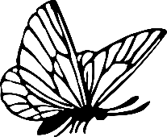Les papillons

|  |  |  |
| --- | --- | --- |
| **Papilionidae** | | |
| Papillons de grande taille. Le mâle et la femelle sont identiques. Présence d’une « queue » aux ailes postérieures. L’abdomen est visible lorsque le papillon est posé. | | |
| **Papillon** | **Période** | **Habitat** |
| **Machaon** |  |  |
|  | Mai à septembre | Prairies, jardins, friches |
| **Flambé** |  |  |
|  | Mars à septembre | Jardins, vergers, bois clairs, collines |

|  |  |  |
| --- | --- | --- |
| **Piéridae** | | |
| Papillons de couleur blanche ou jaune de taille moyenne. On différencie facilement le mâle et la femelle. L’abdomen est invisible lorsque le papillon est posé. Celui-ci n’ouvre jamais ses ailes quand il est posé. | | |
| **Papillon** | **Période** | **Habitat** |
| **Citron** |  |  |
|  | Il vole de juillet à l’automne, puis hiverne à l’état adulte et réapparaît dès les beaux jours | Prairies, lisères boisées, jardins fleuris |
| **Aurore** |  |  |
|  | Mars à juin | Prairies, lisières boisées |
| **Piéride du navet** |  |  |
|  | Mars à octobre | Lisières boisées, prairies, jardins |
| **Gazé** |  |  |
|  | Mai à août | Haies, prairies, vergers |

|  |  |  |
| --- | --- | --- |
| **Lycaenidae** | | |
| Papillons de petites tailles. Ils sont de couleur bleue ou orange avec des reflets métalliques. Les mâles et les femelles sont différents. Lorsqu’ils sont posés, ils bougent leurs ailes. | | |
| **Papillon** | **Période** | **Habitat** |
| **Cuivré commun** |  |  |
|  | Avril à octobre | Friches, prairies, jardins |
| **Azuré commun** |  |  |
|  | Mai à octobre | Prairies, friches, dunes, clairières, bords de chemins, jardins |

|  |  |  |
| --- | --- | --- |
| **Nymphalidae** | | |
| Papillons de taille moyenne et grande. Les mâles et les femelles se ressemblent souvent. Phases planées durant le vol. | | |
| **Papillon** | **Période** | **Habitat** |
| **Petit Sylvain** |  |  |
|  | Mi-juin à août | Bois, chemins boisés, clairières |
| **Petite tortue** |  |  |
|  | Mars à octobre | Prairies, friches, jardins |
| **Paon du jour** |  |  |
|  | Mars à octobre | Lisières boisées, jardins, friches, prairies |
| **Mélitée** |  |  |
|  | Mai à septembre | Prairies, friches, lisières |

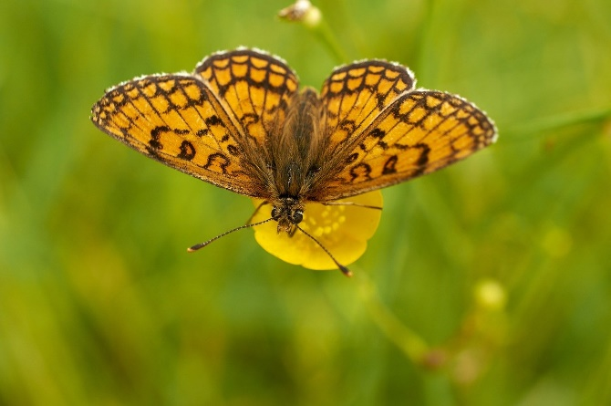

|  |  |  |
| --- | --- | --- |
| **Satyridae** | | |
| Papillons de couleur brune dominante avec très souvent des ocelles (yeux). Le mâle et la femelle sont très ressemblants. | | |
| **Tircis** |  |  |
|  | Mars à novembre | Clairière, chemin boisé, jardins, parcs |
| **Demi-deuil** |  |  |
|  | Juin à août | Prairies |
| **Myrtil** |  |  |
|  | Mai à septembre | Jardins, prairies, friches |